# 中山大学计算机学院数据库实验本科生实验报告

**课程名称:数据库实验 教学班级:2班 学号:21307174 姓名:刘俊杰**

## 一、实验内容

1、使用 CREATE语句创建基本表

2、更改基本表的定义，增加列，删除列，修改列的数据类型

3、创建表的升降序索引

4、取消表、表的索引或表的约束

## **二、练习**

**(1)创建数据库表 CUSTOMERS(CID，CNAME,CITY，DISCNT)，数据库表AGENTS(AID，ANAME,CITY,PERCENT)，数据库表 PRODUCTS(PID，PNAME)，其中，CID，AID，PID分别是各表的主键，具有唯一性约束，表AGENTS中的PERCENT属性具有小于10的约束。**

**(2)创建数据库表 ORDERS( ORDNA，MONTH,CID,AID,PID,QTY，DOLLARS)。其中， ORDNA是主键，具有唯-性约束。CID，AID，PID是外键，分别参照的是表 CUSTOMERS的CID字段，表 AGENTS的AID字段，表 PRODUCTS的PID字段。**

练习(1)(2)实验截图:

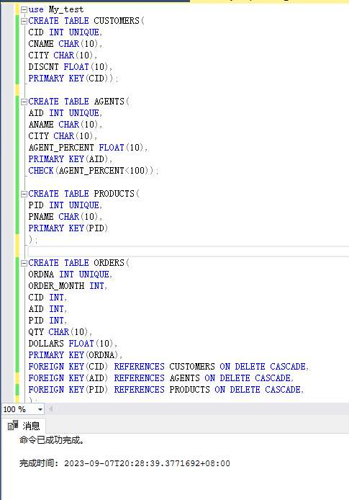

**(3)增加数据库表 PRODUCTS的三个属性列: CITY，QUANTITY，PRICE。**

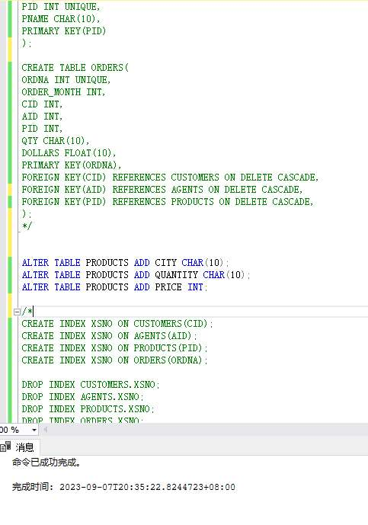

1. **为以上4个表建立各自的按主键增序排列的索引**

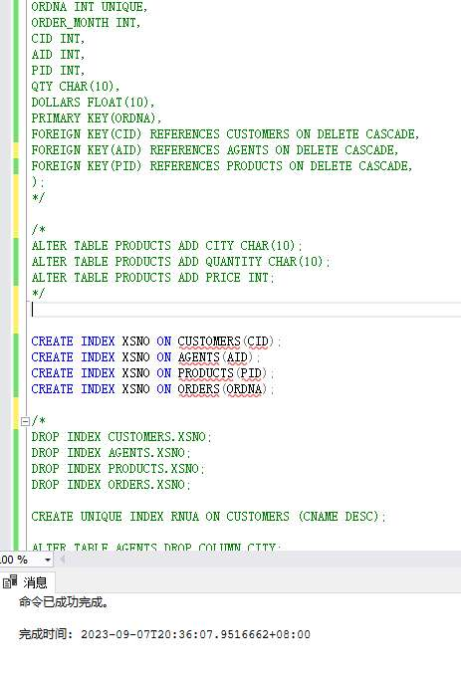

1. **取消步骤(4)建立的4个索引。**

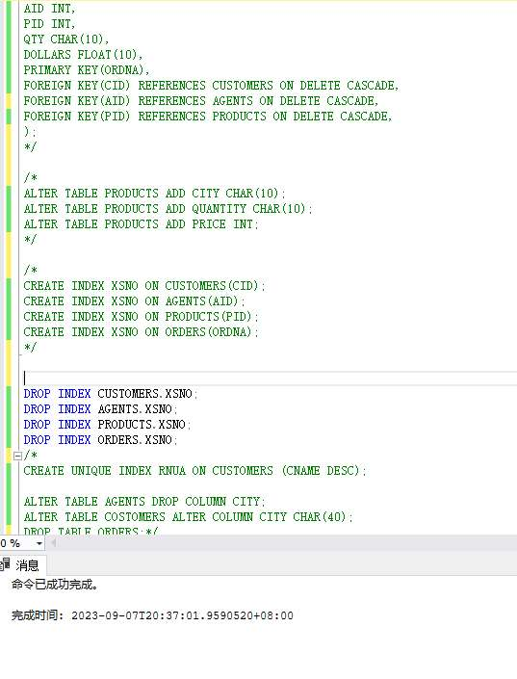

1. **创建表CUSTOMERS的按CNAME降序排列的唯一性索。**

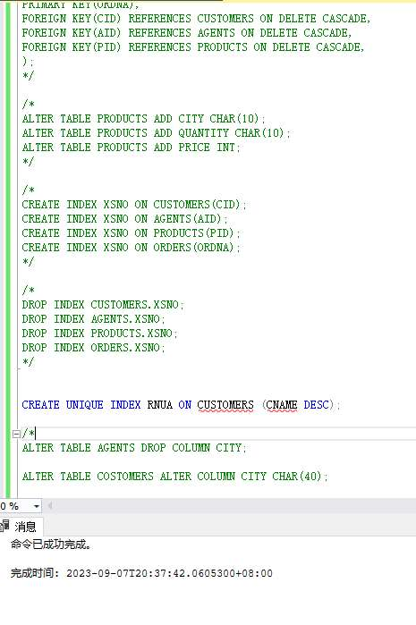

1. **删除步骤(3)创建的表AGENTS中的CITY属性。**

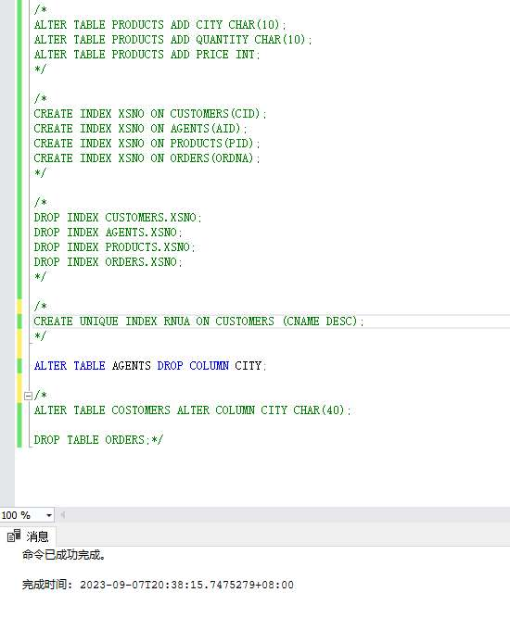

1. **修改表CUSTOMERS中CITY属性为CHAR(49)**

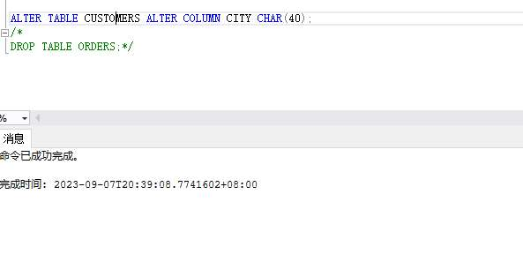

1. **删除步骤(1)创建的表ORDERS**

